2011年烟台市初中学生学业考试
语 文 试 题
注意事项：
1．本试题满分150分，考试时间120分钟。
2．答卷前将第1、2页和第5、6页密封线内的项目填写清楚。
3．考试结束后，将试卷按页码顺序排好，全部交。
题 号 | 一  书写与卷面 | 二  积累与运用 | 三 阅读 |  |  | 四  写作 | 总 分
题 号 | 一  书写与卷面 | 二  积累与运用 | （一） | （二） | （三） | 四  写作 | 总 分
得 分

一、书写与卷面(6分)
二、积累与运用(35分)
1．背诵默写。(8分)
(1)山气日夕佳， 。(《饮酒》)
(2)四面边声连角起，千嶂里， 。(《渔家傲秋思》)
(3) ，却话巴山夜雨时。(《夜雨寄北》)
(4)僵卧孤村不自哀， 。 (《十一月四日风雨大作》)
(5)问渠那得清如许? 。(《观书有感》)
(6)见贤思齐焉， 。(《<论语>十则》)
(7) ，不知口体之奉不若人也。(《送东阳马生序》)
(8) ，不在他人，而全在我少年。(《少年中国说》)
2．根据提示，填写句子。(4分)
(1)范仲淹在《岳阳楼记》中表达了“ ，
”的政治情怀，千百年来，无数仁人志士把它作为座右铭，心系苍生，立志为民造福。
(2)在复杂的社会环境中，我们应该追求崇高的理想，坚守本真、洁身自好，正如周敦颐在《爱莲说》中说的那样，要“ ， ”。
3．阅读选段，完成后面各题。(7分)
①立春过后，大地渐渐从沉睡中苏醒过来。冰雪融化，草木萌发，各种花次第开放。再过两个月，燕子翩然归来。不久，布谷鸟也来了。于是转入炎热的夏季，这是植物孕育果实的时期。到了秋天，果实成熟，植物的叶子渐渐变黄，在秋风中簌簌地落下来。北雁南飞，活跃在田间草际的昆虫也都消声匿迹。到处呈现一片衰草连天的景象，准备迎接风雪载途的寒冬。在地球上温带和亚热带区域里，年年如是，周而复始。
②几千年来，劳动人民注意了草木荣枯、候鸟去来等自然现象同气候的关系，据以安排农事。杏花开了，就好像大自然在传语要赶快耕地；桃花开了，又好像在暗示要赶快种谷子。布谷鸟开始唱歌，劳动人民懂得它在唱什么：“阿公阿婆，割麦插禾。”这样看来，花香鸟语，草长莺飞，都是大自然的语言。
(1)给加点字注音，并找出文中的一个错别字，改正。(2分)
风雪载( )途 改为
(2)文段①按照 顺序进行描写性说明，文段②主要采用了 的说明方法。(2分)
(3)请你描写一下当地、当季的“大自然的语言”，用上拟人、排比的修辞方法。(3分)

4．下列各项说法有误的一项是( )(3分)
A．下面关于《三国演义》的表述是正确的：它是我国第一部长篇章回体小说，描写了三国时期的历史故事。作者罗贯中，号湖海散人，元末明初小说家。
B．下面这句话中的标点符号运用完全正确：他站起来问：“老师，‘有条不紊，的’紊，是什么意思”?
C．“时至今天，王阳明的思想还在继续支配着一些中国读书人的头脑。”此句的主干是：思想支配头脑。
D．“时间如白驹过隙，从不为任何人停留，在成长的道路上，我们要心怀理想，放飞梦想，树立信心，追求成功。”句中加点成语运用恰当、准确。
5．名著阅读。(4分)
请说出下面名著选段所写的人物。
A．双手侮着眼，正自揉搓流涕，只听得炉头声响，猛睁睛看见光明，他就忍不住将身一纵，跳出丹炉，唿喇一声，蹬倒八卦炉，往外就走。慌得那架火看炉与丁甲一班人来扯，被他一个个都放倒，好似癫痫的白额虎，风狂的独角龙。
人物：
B．寻思道：“却是恁地好?只有祖上留下这口宝刀，从来跟着洒家，如今事急无措，只得拿去街上货卖得千百贯钱钞，好做盘缠，投往他处安身。”当日将了宝刀，插了草标儿，上市去卖，走到马行街内，立了两个时辰，并无一个人问。
人物：
C．我也开始挣钱：我逢休息日，一大早就背着口袋走遍各家的院子，走遍大街小巷去捡牛
骨头、破布、碎纸、钉子。一普特破布和碎纸卖给旧货商可以得二十戈比，烂铁也是这个价钱，一普特骨头得十戈比或八戈比。
人物：
D．我在海边上跑了差不多一整天，希望找到一个地方来作为我的住处，我最关心的是不让野兽或野人夜间来袭击我。傍晚，我终于在一个小山的下面找到了我的地方，在那里画了一个半圆圈作为宿营的地方，决定沿着那半圆圈安上两层木桩，盘上缆索，外面加上草皮，做成一个坚固的工事、围墙或堡垒。
人物：
6．综合性学习。(9分)
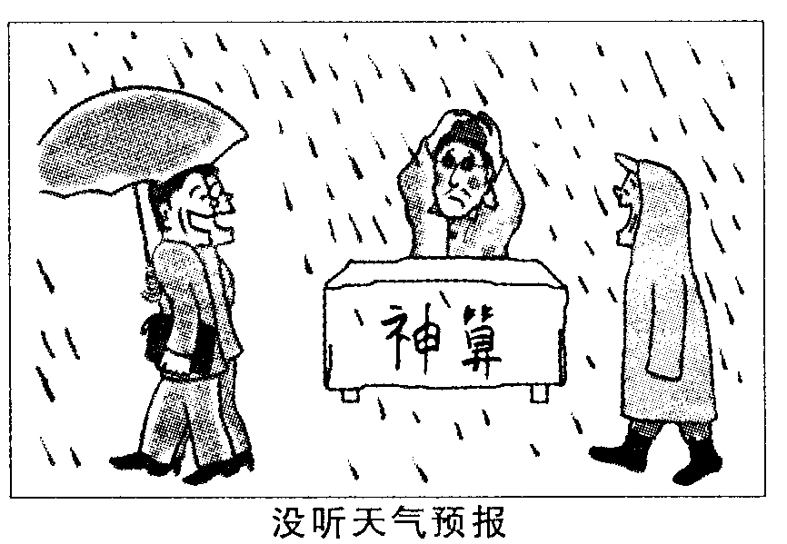
为积极参与“好书伴我成长”绿色渎书工程活动，班级组织了“读书看报”交流会。请你完成下面题目。
(1)宇璇同学出示了一幅在报纸中看到的漫画：
①请用一两句话概括画面的内容。(3分)

②请说出这幅漫画的主题。(2分)

(2)小峻同学读了下面一则新闻：
北京时间5月24日晚间消息 联合国组成调查组，于当地时间24日开始对日本在遭受历史罕见的地震海啸灾害袭击之后随即爆发的核泄漏事故展开调查。核泄漏事故产生将随着调查的深入陆续暴露在公众面前。
调查组在抵达日本之后立即与日本政府的代表举行了会谈。日本政府此前表示其将全力配合调查组的调查工作，同时日本官方也指派来自东京的核科学研究人员组成国内调查小组对核泄漏事故展开调查。
①请给这则新闻拟个标题： 。(2分)
②划线句子有语病，请在下面句子上修改。(2分)

核泄漏事故产生将随着凋查的深入陆续暴露在公众面前。
三、阅读(49分)
(一)文言文阅读(21分)
7．解释下而句中加点的字词。(4分)
(1)寒暑易节，始一反焉 ( )
(2)媵人持汤沃灌，以衾拥覆 ( )
(3)君将哀而生之乎 ( )
(4)吾妻之美我者，私我也 ( )
8．翻译下面句子。(4分)
(1)其一犬坐于前。

(2)威天下不以兵革之利。

(3)率妻子邑人来此绝境。

(4)臣本布衣，躬耕于南阳。

【甲】秦王怫然怒，谓唐雎曰：“公亦尝闻天子之怒乎?”唐雎对曰：“臣未尝闻也。”秦王曰：“天子之怒，伏尸百万，流血千里。”唐雎曰：“大王尝闻布衣之怒乎?”秦王曰：“布衣之怒，亦免冠徒跣，以头抢地耳。”唐雎曰：“此庸夫之怒也，非士之怒也。夫专诸之刺王僚也，彗星袭月；聂政之刺韩傀也，白虹贯日；要离之刺庆忌也，仓鹰击于殿上。此三子者，皆布衣之士也，怀怒未发，休祲降于天，与臣而将四矣。若士必怒，伏尸二人，流血五步，天下缟素，今日是也。”挺剑而起。
秦王色挠，长跪而谢之曰：“先生坐!何至于此!寡人谕矣：夫韩、魏灭亡，而安陵以五十里之地存者，徒以有先生也。”
【乙】晏子将使楚。楚王闻之，谓左右曰：“晏婴，齐之习辞者也，今方来，吾欲辱之，何以也?”左右对曰：“为其来也，臣请缚一人，过王而行。王曰：‘何为者也?’对曰：‘齐人也，王曰：‘何坐?曰：‘坐盗。’”晏子至，楚王赐晏子酒，酒酣，吏二缚一人诣王。王曰：“缚者曷为音也?”对曰：“齐人也，坐盗。”王视晏子曰：“齐人固善盗乎?”晏子避席对曰：“婴闻之，橘生淮南则为橘，生于淮北则为枳，叶徒相似，其实味不同。所以然者何?水土异也。今民生长于齐不盗．入楚则盗，得无楚之水土使民善盗耶?”王笑曰：“圣人非所与熙也，寡人反取病焉。”
9．下面加点词的意思相同的一项是( )(3分)
臣请缚一人，过王而行 何为者也
A． B．
人恒过然后能改 或异二者之为
吾欲辱之，何以也 要离之刺庆忌也
C. D.
以其境过清，不可久居 甚矣，汝之不惠
10．翻译下面句子。(4分)
(1)秦王色挠，长跪而谢之。

(2)叶徒相似，其实味不同。

11．【甲】文中秦王对唐雎的态度、情感有一个变化过程，请根据文段内容简要概括。(2分)
愤怒

12．【乙】文中晏子在回答楚王问话时，“避席对曰”，“避席”写出了晏子 的态度，也隐含了他的不满。(2分)
13．唐雎与晏子都取得了外交上的胜利，唐雎主要是靠 取胜，晏子主要是靠 取胜。(2分)
(二)现代文阅读I(14分)
为你自己高兴^{④}
①朋友小凌自幼双腿萎瘫，在一家印制包装纸的福利工厂工作。他业余爱好文学，常到我家借书。我有一天就对他说：“你怎么不立个大志向，发愤写作，也当个作家?”接着，我自然举出了中外古今的一些例子，又把《三月风》借给他看，激励他登上“维纳斯星座”。当时他没说什么。过些天来还书时，他告诉我：“我没有写作的天分，我就这样当个读者挺好的。”临别时更是笑着说：“我活得挺自在的。我为自己高兴。”
②上个星期天，我在街上看见他。他骑着电动三轮车，后座上是也有残疾的妻子，搂着他们完全健康的小女儿。三个人的脸颊都是红扑扑的，说是刚从北京游乐园回来。真的，他们全家都为自己高兴，那是人生中最扎实最醇厚的快乐!
③为自己高兴吧!我为什么不完美?——别钻牛角尖。要是别人问，你为什么不如何如何，那么，让我们都像小凌那样，坦然无愧地看待自己，珍爱、享受平凡而实在的人生!
④一个作家朋友得了个奖，但却很不高兴。为什么?因为有人问：为什么只是个地区奖，而不是全国奖?如果他得了全国奖，那么又可以问：为什么不是诺贝尔文学奖呢?他真的得了诺贝尔文学奖，仍然可以极为好奇地、不间断地问他：怎么你得奖后反倒写得不那么多，而且，怎么写出的作品不如以前的好，怎么也没有新的突破了呢?……这样一路问下去，会有什么样的结果呢?也许会有正面的例子，但我举不出来。我只知道美国的海明威和日本的川端康成都是在获得诺贝尔奖不久后自杀身亡的。也许他们自己的心理因素非常复杂，但一些评论家讥讽海明威的“江郎才尽”，社会舆论对川端康成达到至美至丰境界的期盼压力，很可能是那诸种因素中相当重要的一种。
⑤不要为自己树立高不可及的标杆，更不要被别人往往确实是出于好心好意的刺激而陷入自怨自艾、自责自苦的泥潭!
⑥开电梯的小倪有一天刚从发廊理完发来上班，乘电梯的人们都说她这下更像电视里出现过的某位歌星了。说一次也罢了，后来有的人或出于好心，往往也是出于无聊，更有出于起哄的，不断地用这类话来激小倪，比如你为什么不去试试，也当个歌星，也上上电视呀；你有这么好的相貌，这么活泼的性格，为什么不去当个广告模特儿呀……有一天，众人正在电梯里起哄，小倪高声宣布说：“你们说的那位，顶多算个三流歌星，我可是个一流的电梯工!不是我像她，而是她长得像我!”说完哈哈大笑起来。她在为自己高兴。她高兴自己的工作，自己的平凡，自己的不必上电视，自己的适得其所，自己的不为他人所左右。
⑦你的个人最适合你，你的相貌为你所独有，我们应该像小倪那样自尊自爱，诚实地生活，认真地工作，挣得你应有的一份快乐。你每天晚上问心无愧地安睡，你每天清晨兴致勃勃地迎接又一个平凡而充实的日子……
⑧争取不平凡诚然可敬可佩，然而甘于结结实实的平凡，如小凌、如小倪，则更可爱可羡。这个世界很大，机会确实很多，然而这个世界也很小，机遇又极为难得，我们应在奋力进取与适可而止之间取得一种平衡。我们要懂得这个世界不单是为不平凡的人而存在，恰恰相反，这个世界也是为平凡的人而存在的。
⑨为你自己高兴，因为你的努力奋进已取得了一些成果；为你自己高兴，因为你能够如现在这样也真是挺不错；为你自己高兴，因为你不为自己设置徒添烦恼的标杆，更不受他人那出于好意而设置的缥缈标杆而蛊惑；为你自己高兴，为你那平凡而充实的、问心无愧的存在而高兴!
注①：选自《中国最关的散文(上)》，作者刘心武。有删节。
14．本文的结构形式是 。(2分)
15．文章详细叙述了两件小事，从不同侧面阐明道理，为中心论点服务。请按要求进行概括，完成下面表格。(4分)
事 件 |  | 阐明的道理
① | 残疾的小凌不追求当作家，甘愿做一名读者，快乐地生活。普通的人只要充满自信、热爱本职工作、自尊自爱，也能拥有快乐。
②
16．从论证思路来看，文段④有什么作用?(3分)

17．下面对文章的理解有误的一项是( )(2分)
A．本文有叙有议，将哲理的阐发与事件的叙述有机结合，很有说服力。
B．作者阐明了人要为自己高兴的观点，告诉我们应该为自己那平凡而充实的、问心无愧的存在而高兴。
C．文章第⑧段指出，人们不必争取不平凡，应该甘于平凡，因为这个世界是为平凡的人而存在的。
D．本文语言平实而富有哲理，于平淡中揭示出深刻的道理。
18．请结合你的生活实际，说说你读了本文之后有怎样的感悟。(3分)
(三)现代文阅读Ⅱ(14分)
江南柳
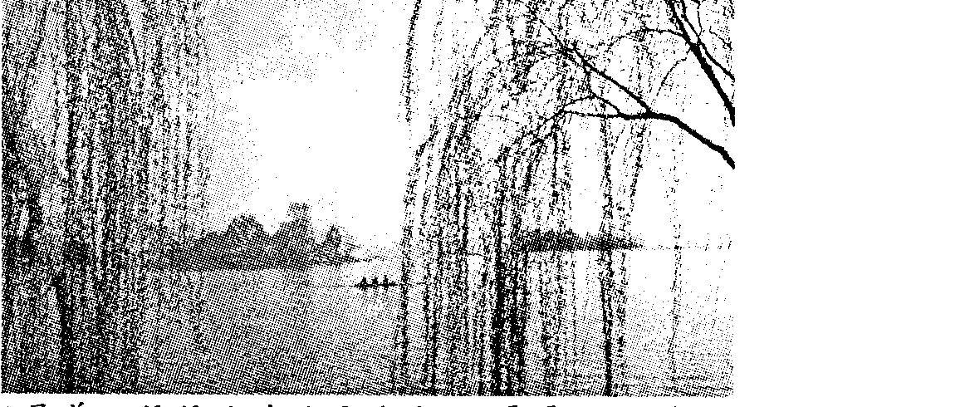
①柳是江南水边的精灵，袅娜的枝叶粗拙的皮，深藏一颗不灭的灵魂。
②水美江南，池塘边、清河岸、小溪旁、大湖畔，一株株柳，长成一首首妖娆的诗。水滋养柳，柳妆点水，水柳一家亲。柳叶青青，浓绿处，深藏一片独属于自己的海。皲裂的树干，是一副粗糙的皮囊，在清水的倒影中，映衬出生命的不易与壮丽。树皮的裂口，静静地记录着一段段无关风月的旅程，厚厚的，累成生命的沉积层。
⑧柳音是江南水边最美妙的旋律。树无言，风有语。柳枝之繁，灿若满天星辰，密如佳丽青丝，春日清风徐来，沙沙如恋人喁语，夏天朗风飘过，呼呼似累牛喘息，设若暴风袭来，哗哗然像孩童喧闹。清人李渔说：“柳贵于垂，不垂则可无柳。柳条贵长，不长则无袅娜之致，徒垂无益也。此树为纳蝉之所，诸乌亦集。长夏不寂寞，得时闻鼓吹者，是树皆有功，而高柳为最。”年年柳荫浓，岁岁蝉声俏。村前村后，柳树成荫，枝头呜蝉此起彼伏，嚷嚷着，一刻也不消停。
④江南人记得柳好，亦不忘柳之妙。农人折枝，是实用主义美学，编个枝帽，扎只柳筐，抑或插枝以期长出更多柳来，随手取用。文人折柳，折的不是枝，是情思。依依，是江南春柳派生出来的眷恋之态。缠绕，是江南春柳衍生出的思恋之情。“灞岸晴来送别频，相偎相倚不胜春。”“攀条折春色，远寄龙庭前。”古时送别，凄清水边，舟岸两处，不胜挽留的酸楚，离别的悲伤，一任柳枝恣意无声地抒发。
⑤“梨花淡白柳深青，柳絮飞时花满城。”一城春色一城絮。狂颠的柳絮，点点白嫩的轻柔，让人无处逃避。白绒的絮是柳的种子，离树飞散去，将生命洒落在远近各处。转生，尽是如此浪漫而快乐的旅行。
⑥柳树天生一个百变之身，枝丫插地即生，无心无意，即成荫成林。蚯蚓那百变金刚之身，断一截，不是生命终结，反而新生一命。柳是植物界的蚯蚓，是江南的树精，灵魂里潜藏着新生因子，便常插常新，生命在断裂与入土的疼痛中一次次复苏。
⑦江南柳，不只是“无心插柳柳成荫”的淡然，更有“截”后重生之灿然。那年冬天，从扶河边过，但见枝繁的密柳，齐刷刷被锯伐掉繁密的枝丫，光秃秃一截主干，让人心生疼惜。孰料，来年春天，一无所有的“枯干”，竞抽枝发芽，又生猛地垂成娇娆的绿姑娘了。
⑧抒发再生的奇迹，吟咏不灭的魂灵，这不正是江南柳吗?由此就不难理解历代文人雅士，如谢道韫、陶渊明、柳宗元、苏轼、欧阳修、左宗棠、蒲松龄、李渔和丰子恺等，为何会那般钟情于它了。柳之于他们，有不可企及的人生寄托，无以言传的深层意蕴，是升华灵魂的生命道具。
⑨灵魂不灭，生生不息，江南柳啊，你是灵魂的诗篇，生命的乐章。
19．文章主要从三个方面来写江南柳，依次是：柳的形态和声音、柳的妙处、 。(2分)
20．文段④划线句子说“江南人记得柳好，亦不忘柳之妙。”“柳之妙”体现在
和 两个方面。(2分)
21．根据要求，完成下面题目。(4分)
(1)说说加点词的表达效果：
狂颠的柳絮，点点白嫩的轻柔，让人无处逃避。

(2)品析下面句子：
一株株柳，长成一首首妖娆的诗。

22．阅读下面材料，联系文章内容，说说材料中的“柳”包含着怎样的情思。(2分)
材料：
昔我往矣，杨柳依依。
今我来思，雨雪霏霏。
(选自《诗经·采薇》。往：离开故乡。思：语气助词。)
23．通读全文，说说你对文段①中“一颗不灭的灵魂”含义的理解。(4分)

四、写作(60分)
24．请以“敬畏生命”为题，写一篇文章。
要求：①除诗歌外，文体不限。②文中不得出现真实的人名和学校名。③不少于600字。



